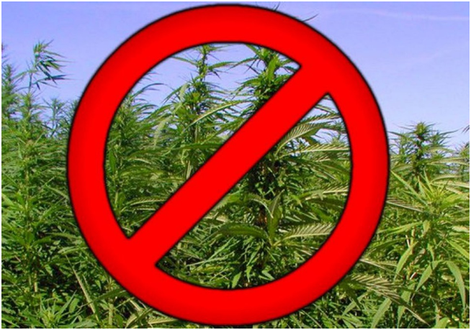

ВНИМАНИЕ!!!

В соответствии с планом совместных действий по предотвращению незаконного возделывания наркосодержащих растений, выявлению и уничтожению дикорастущих наркосодержащих растений на территории Нефтекумского муниципального округа Ставропольского края в 2025 году с 1 июня по 1 октября проводится антинаркотическая акция «Сообщи, где растёт наркотик!»

В случае обнаружения планом совместных действий по предотвращению незаконного возделывания наркосодержащих растений обращаться по телефонам 02 и 020 (анонимность гарантируется)

